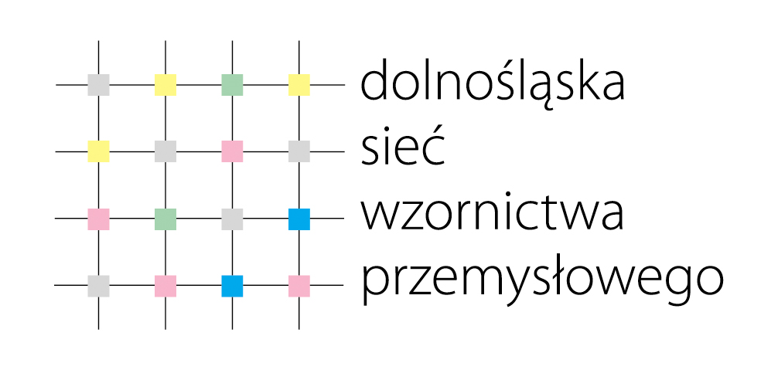

FORMULARZ ZGŁOSZENIOWY

Seminarium „Wzornictwo przemysłowe w produkcji
- korzyści, wdrożenie, wsparcie”

organizowanego w ramach projektu „Dolnośląska Sieć Wzornictwa Przemysłowego”

Termin: 17 kwietnia 2013 r., godz. 10:00-14:00
Miejsce: Letia Business Center, ul. Rycerska 24, Legnica

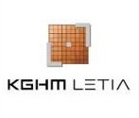
Organizatorzy:
Urząd Marszałkowski Województwa Dolnośląskiego, Gmina Wrocław oraz Akademia Sztuk Pięknych im. E. Gepperta we Wrocławiu

Gospodarz:
KGHM Letia – Legnicki Park Technologiczny S.A.

IMIĘ I NAZWISKO
STANOWISKO
NAZWA INSTYTUCJI
NUMER TELEFONU/FAX
ADRES E-MAIL

PROSIMY O PRZESŁANIE FORMULARZA REJESTRACYJNEGO NAJPÓŹNIEJ DO DNIA 12.04.2013 R.
NA ADRES POCZTY ELEKTRONICZNEJ: wzornictwo@um.wroc.pl , LUB FAKSEM: 071 777 7289

LICZBA MIEJSC OGRANICZONA. UDZIAŁ W SEMINARIUM JEST BEZPŁATNY.

